Né en Chine il y a plus de 3000 ans, le go y est considéré à la fois comme un art et un sport.

**Les valeurs du jeu**

Comme tout jeu de stratégie, le jeu de go aide au développement d'aptitudes primordiales, notamment chez les enfants : **concentration, confiance en soi, patience,...**

Le principe du jeu, basé sur le partage de territoires, favorise également les valeurs d'échange et de respect de l'adversaire.

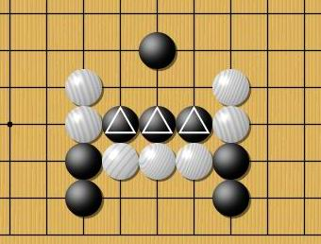

Blanc joue et capture les 3 pierres Noires delta

**Le but du jeu**

Les deux joueurs se partagent une grille (le goban) en général de 19x19 lignes, en créant des territoires qu'ils délimitent grâce à des frontières formées de pierres (pions noirs ou blancs selon le joueur). Le jeu consiste à occuper plus d’espace que son adversaire.

Avec ses 10170 positions possibles, le go est le dernier jeu de stratégie à résister encore, et sans doute pour longtemps à l'informatique et à l'intelligence artificielle.

